Студент группы ИС-28 Каруна А.С.

**Практическое занятие № 4**

**Тема:** составление программ циклической структуры в IDE PyCharm Community.

**Цель:** закрепить усвоенные знания, понятия, алгоритмы, основные принципы составления программ, приобрести навыки составление программ циклической структуры в IDE PyCharm Community.

**Постановка 1 задачи.**

Разработать программу, выводящую на экран значение выражения 1.1-1.2+1.3-… N слагаемых

**Тип алгоритма:** циклический.

**Блок-схема алгоритма:**

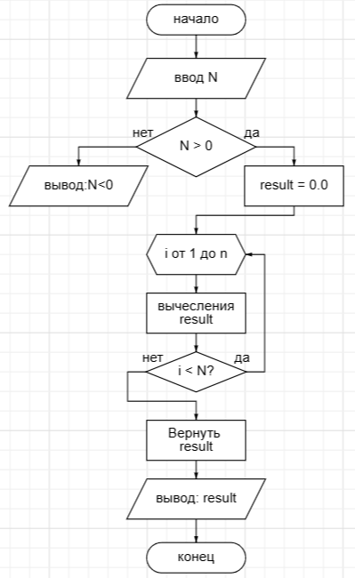

Студент группы ИС-28 Каруна А.С.

**Текст программы:**

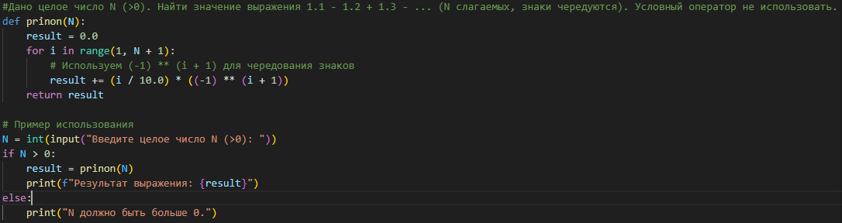

**Протокол работы программы:**

Введите целое число:67

Программа выводит Результат выражения: 3.3999999999999995

Программа успешно завершена

**Постановка 2 задачи.**

Разработать программу, выводящую на экран наибольшее из целых чисел K

**Тип алгоритма:** циклический

Студент группы ИС-28 Каруна А.С.

**Блок-схема алгоритма:**

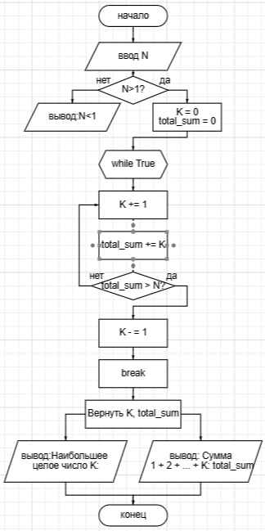

**Текст программы:**

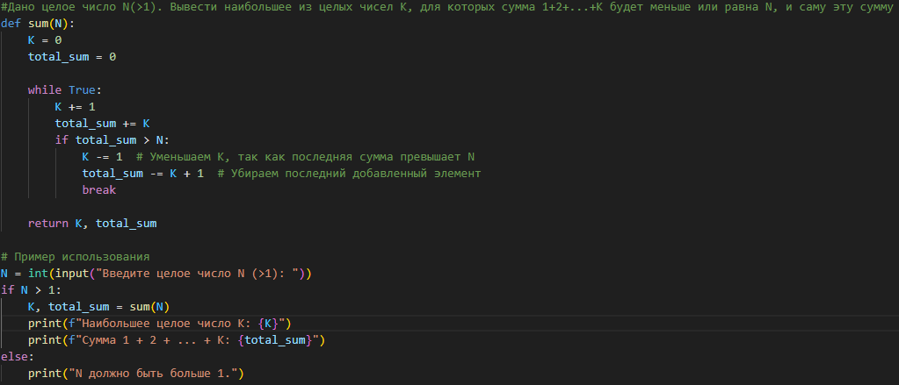

**Протокол работы программы:**

Введите целое число:78

Программа выводит: Наибольшее целое число K: 12

выводит: Сумма 1 + 2 + ... + K: 78

Программа успешно завершена

**Вывод:** в процессе выполнения практического занятия выработал навык составление программ циклической структуры